**政讯通•全国法制项目车辆查询说明**

一、扫二维码查询：

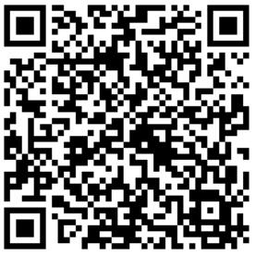​

二、网站查询：

<http://w.fazdyzx.org.cn/list-cheliangchaxun.html>

三、官网查询：

　　全国法制调研中心：<http://fazhidy.org.cn/>

　　全国法制舆情监测中心：<http://fazyqjczx.org.cn/>

　　第1步、打开网站首页；

　　第2步、点击导航栏目“车辆查询”；

　　第3步、输入要查询的车辆车牌号或车型点击查询即可。

　　注：车型支持模糊查询

四、电话查询：010-53382908

五、邮箱查询：qgfzdyzx@163.com

六、QQ查询：3206414697

七、实地查询：北京市东城区建国门内大街26号新闻大厦5层。